PROCESO DE FORMACIÓN EN CASA
ESPAÑOL

PLAN DE TRABAJO FECHA: JUEVES 25 JUNIO/2020
NIVEL: BASICA PRIMARIA GRADO: 1-3
SEGUNDO PERIODO
2. Enriquece tu vocabulario escribiendo las palabras
- En casa con ayuda de tus papitos lee La pata Anita
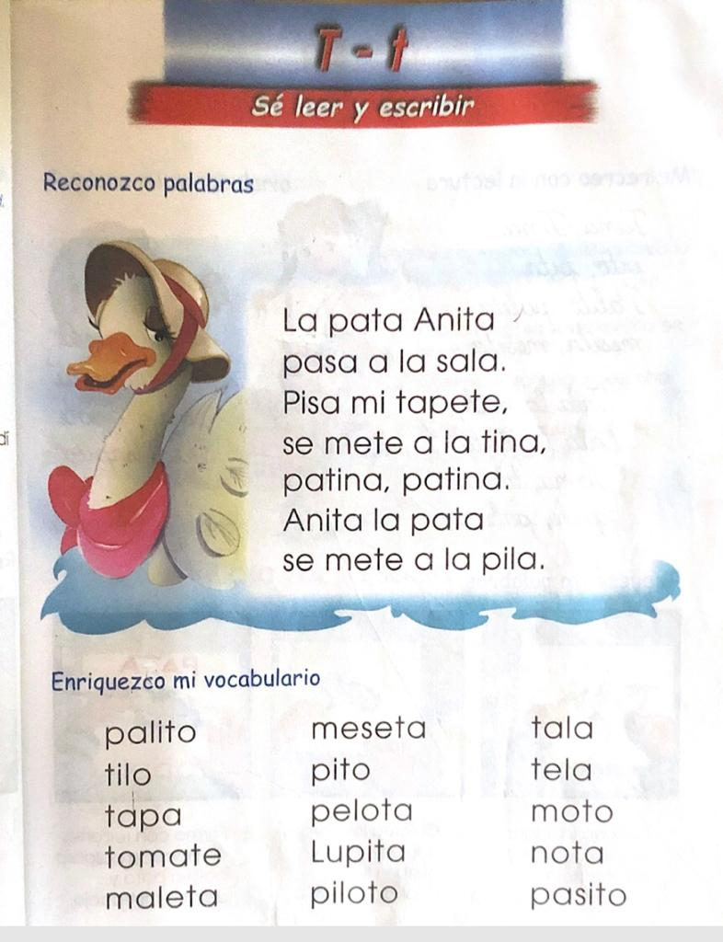

3. Busca en la sopa de letras 10 palabras con la t escríbelas en los renglones
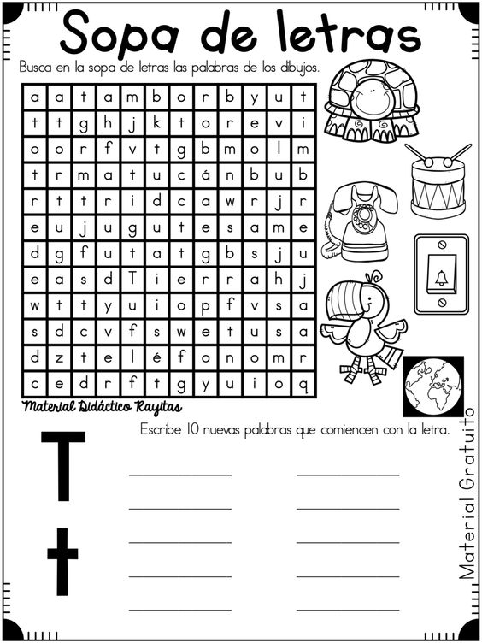

4. Lee las oraciones y realiza los dibujos

- Tomasa toma té

- Teo patea la paleta

- Mateo tiene una maleta

- El tucán vuela alto

